Национальный исследовательский университет «МЭИ»

Институт Радиотехники и электроники им. В.А. Котельникова

Лабораторная работа №8

Фазовая автоподстройка частоты

Студенты: Жеребин В.Р.

Калугин К.С.

Юрьев Д.С.

Группа: ЭР-15-15

Москва

2019

***Цель работы:*** изучить основные свойства системы фазовой автоподстройки частоты (ФАП).

**Домашняя подготовка**

1. Нарисовать блок-схему кольца ФАП с приборами, необходимыми для выполнения настоящей работы.

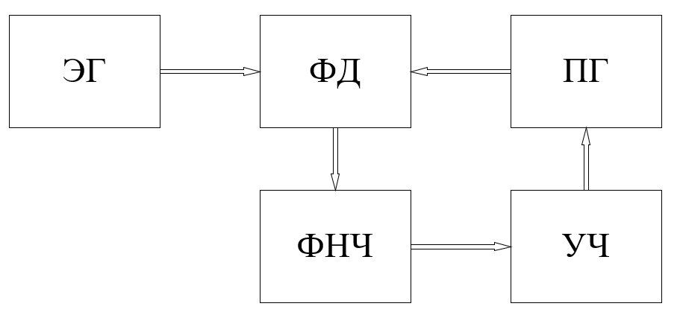

Рис.1. Блок-схема ФАП

ЭГ – эталонный генератор;

ПГ – подстраиваемый генератор;

ФД – фазовый детектор;

УЧ – управитель частоты;

ФНЧ – фильтр нижних частот;

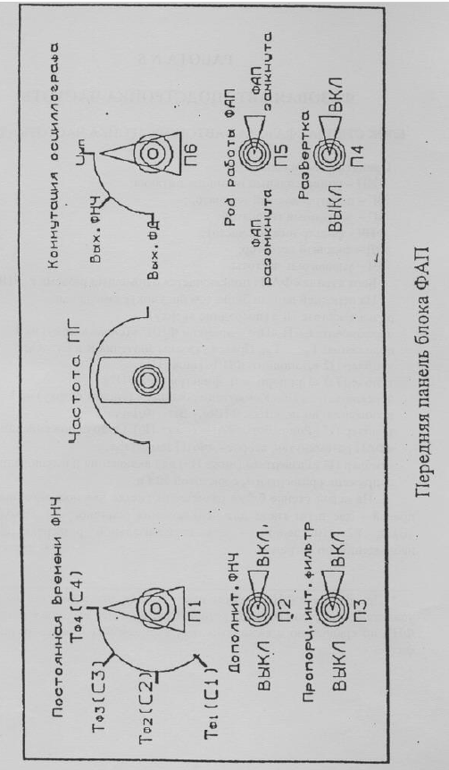

Рис.2. Передняя панель блока ФАП

1. Нарисовать примерный вид осциллограмм на выходе фазового детектора (ФД) и на входе управителя частоты (УЧ) для разомкнутой и замкнутой ФАП при трех расстройках собственной частоты подаваемого генератора ПГ относительно частоты эталонного генератора ЭГ.

а) Расстройка больше полосы синхронизма:

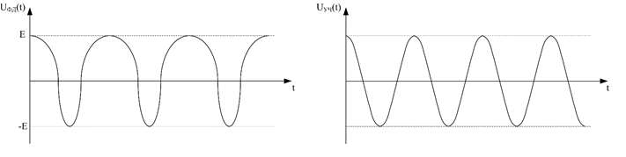

б) Расстройка меньше полосы синхронизма, но больше полосы захвата

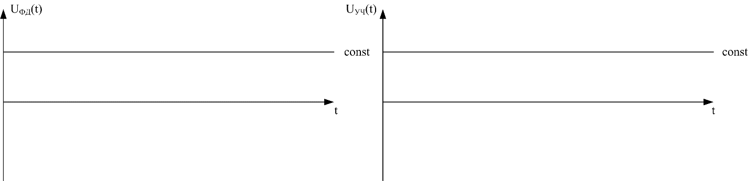

в) Расстройка меньше полосы захвата

